Focus Group Moderator Guide
Non-Participant Groups:
Target Time ≈ 90 minutes of discussion &
respondents asked to log on 30 minutes before start time

- Introduction (15 minutes]
- Moderator introduction
- Remind respondents to be in a quiet place
- If you need to step away, do so briefly and come back as soon as possible
- Anonymity
- Rules for participation online (all opinions count, no wrong answers)
- Grab a few pieces of paper and a pen or pencil.
- Introduction – Share your first name, where you live, with whom you live (people, pets, plants, etc.)

- Warm-Up & Food Decision-Making (10 minutes)
- Para comenzar, tómese un momento y piense en lo que más le preocupa respecto a su familia en esta etapa de la vida. Puede proporcionar entre una y tres respuestas.
  - [MODERATOR GO AROUND SCREEN]
  - ¿Por qué es/son su(s) principal(es) preocupación/preocupaciones?
  - [FOR PREGNANT/INFANT AND MIXED GROUPS- IF FEEDING FAMILY NOT MENTIONED] ¿Qué lugar ocupa “alimentar a su familia” entre sus preocupaciones? ¿Qué le hace decir eso?
    - ¿Qué le viene a la mente cuando digo “alimentar a su familia”?
    - En otras palabras ¿qué aspectos de “alimentar a su familia” le preocupan, si es que le preocupan ? [PROBE: Costo, salud, nutrición, acceso a alimentos]
    - ¿Qué aspectos de “alimentar a su familia” le enorgullecen?
  - [FOR AGE 1-5 AND MIXED GROUPS - IF FEEDING FAMILY NOT MENTIONED] ¿Qué lugar ocupa “alimentar a su familia” entre sus preocupaciones? ¿Qué le hace decir eso?
    - ¿Qué le viene a la mente cuando digo “alimentar a su familia”?
    - En otras palabras ¿qué aspectos de “alimentar a su familia”le preocupan, si es que le preocupan ? [PROBE: Costo, salud, nutrición, acceso a alimentos]
    - ¿Qué aspectos de “alimentar a su familia” le enorgullecen?

- Ahora, me gustaría hablar en específico sobre la alimentación saludable. Cuando digo “alimentación saludable”, ¿cuáles son las palabras y frases que le vienen a la mente? Escriba en el chat todas las palabras y frases que le vienen a la mente cuando digo esta frase.
  - [MODERATOR TO ALLOW UNAIDED RESPONSE VIA CHAT; ALSO NOTE IF RESPONDENTS SEEM CONFUSED ABOUT THE PHRASE “HEALTHY EATING”]

  - [GO AROUND SCREEN:] ¿Cuáles fueron las primeras palabras/frases que le vinieron a la mente? ¿Por qué esas palabras/frases?

  - Si es que lo hace en algún momento, ¿cuándo piensa en una alimentación saludable?
    - ¿Para usted?
    - ¿Para los miembros de su familia?
    - Si corresponde, ¿qué es lo que la hace importante para usted (y su familia)?

  - Cuando piensa en una alimentación saludable, ¿hay algo que le dificulte (a usted y a su familia) llevarla a cabo?
    - [IF NECESSARY:] ¿Cuáles son las barreras, las dificultades o los obstáculos que hacen que a usted y a su(s) hijo(s) les sea difícil llevar una alimentación saludable?
    - ¿Qué les ayudaría usted y a su(s) hijo(s) a comer de manera más saludable?
    - ¿Qué elementos específicos de una alimentación saludable le preocupan más?
[LISTEN FOR COMPONENTS OF WIC: acceso a alimentos/fórmula, orientación personalizada sobre nutrición, asistencia para la lactancia, PERO NO INDAGUE EN ESTE MOMENTO]

  - ¿Adónde acude para obtener ayuda o apoyo para llevar una alimentación saludable, si es que acude a algún lugar? [MODERATOR, PROBE ON: trabajadores de la atención médica, boca a boca, investigación en línea, personas influyentes en las redes sociales/expertos]

- WIC Awareness and Brand Perceptions (10 minutes)

- Ahora, me gustaría cambiar de tema y hablar sobre el programa WIC. ¿Cuántos de ustedes han oído hablar del programa WIC? Levanten la mano si lo han hecho.
  - [FOR THOSE WHO HAVE HEARD OF WIC] ¿Qué sabe acerca de él? Tómese un momento y, en el chat, escriba en sus propias palabras qué es el programa WIC. Si no están seguro(a), indíquelo en el chat también. [SHOW CHAT, MODERATOR GO AROUND SCREEN, BUT DO NOT PROBE INTO SPECIFICS]

  - Hablaremos más sobre el programa WIC en unos minutos, pero antes, ¿adónde o de quién ha oído sobre el programa WIC?
    - [TAKE HAND COUNT FOR INFORMATION SOURCES MENTIONED]
    - [IF “OTHER PEOPLE” MENTIONED:]
      - ¿Estas personas están actualmente inscriptas en el programa WIC o lo han estado recientemente?
      - ¿Cuántos de ustedes han oído acerca del programa WIC de alguien que ha estado inscripto en él dentro del último año? Levanten la mano si lo han hecho. [TAKE HAND COUNT]

ASK ALL
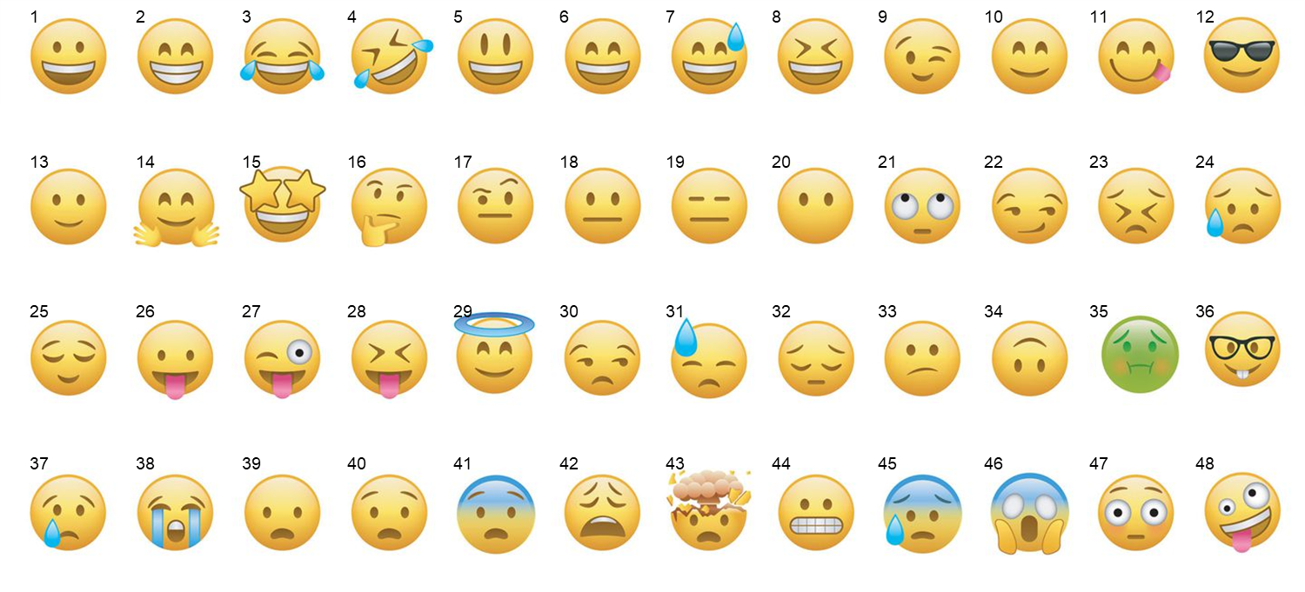
- Le voy a mostrar una lista de emojis en la pantalla. Quiero que elija el emoji que mejor represente su opinión acerca del programa WIC.
- ¿Qué le hizo elegir ese emoji?
  - ¿Qué dice sobre el programa WIC?
- Cuando oyó a otras personas hablar n del programa WIC, ¿qué emojis habrían utilizado ?
  - ¿Qué le hizo seleccionar ese emoji?
  - ¿Qué están diciendo?

- POLL: A continuación, voy a compartir dos enunciados. Califique en qué medida está de acuerdo con cada enunciado según una escala del 1 al 5, en la que 1 es “totalmente en desacuerdo” y 5 es “totalmente de acuerdo”. Puede usar cualquier número del 1 al 5.
  - [STATEMENT 1] El programa WIC es para alguien como yo.
    - [START WITH AGREE, THEN NEUTRAL, THEN DISAGREE] ¿Qué le hace decir eso?
    - ¿Cómo lo sabe? En otras palabras, ¿qué le hace pensar que el programa WIC es/no es para alguien como usted?

  - [STATEMENT 2] El WIC tiene una buena relación calidad-precio.
    - [START WITH AGREE, THEN NEUTRAL, THEN DISAGREE] ¿Qué le hace decir eso?
    - [IF AGREE:] ¿Qué aspectos específicos del programa WIC hacen que tenga una buena relación calidad-precio para usted?
    - [IF NEUTRAL, DISAGREE:] ¿De qué manera(s) el programa WIC no tiene una buena relación calidad-precio para usted?
    - [IF NEUTRAL, DISAGREE:] ¿Qué haría que tuviera una buena relación calidad-precio en su opinión?

- Anteriormente, hablamos de lo que ha escuchado sobre el programa WIC y adónde o de quién. ¿Adónde o de quién le gustaría escuchar más acerca del programa WIC?
  - [ALLOW FOR UNAIDED RESPONSES]
  - [PROBE:] ¿Qué hay de los proveedores o trabajadores de la atención médica?
    - [IF NOT PREVIOUSLY MENTIONED:] ¿Algún proveedor o trabajador de la atención médica le ha hablado sobre el WIC? ¿Qué dijeron?
    - ¿Qué información acerca del programa WIC espera obtener de proveedores o trabajadores de la atención médica?
    - Si corresponde, ¿de qué manera la información proveniente de proveedores o trabajadores de la atención médica sería diferente de lo que pudiera oír de amigos o miembros de la familia acerca del programa WIC?

- Eligibility and Enrollment (15 minutes)

- Ahora, vamos a hablar sobre el proceso de inscripción del programa WIC.

- ¿Para quién es el programa WIC?
  - ¿Cómo sabe para quién es el programa WIC?
  - ¿Cómo sabe si es elegible para el programa WIC?
    - ¿Dónde averiguaría?

- ¿Qué ha escuchado sobre la inscripción en el programa WIC?
  - ¿Dónde ha escuchado eso?

- Examinemos los requisitos para que alguien pueda participar en el programa WIC. Le mostraré dos opciones y observaré su reacción inicial a cada una.

[MODERATOR, ROTATE OPTIONS ACROSS GROUPS]

OPTION L: El Programa Especial de Alimentos Suplementarios para Mujeres, Bebés y Niños (WIC) es un programa del Servicio de Alimentos y Nutrición del Departamento de Agricultura de los Estados Unidos financiado por el gobierno federal y destinado a mujeres embarazadas, lactantes y en posparto, bebés y niños de hasta cinco años de edad de ingresos bajos y moderados que se encuentran en riesgo nutricional.

OPTION D (CO): Para reunir los requisitos para el programa WIC, debe vivir en [STATE] y ser:
- Una mujer embarazada.
- Una madre lactante de un bebé de menos de 1 año de edad.
- Una madre reciente que tuvo un bebé o estuvo embarazada en los últimos 6 meses.
- Un bebé
- Un niño de menos de 5 años de edad.
El programa WIC acepta a todos los padres, madres y cuidadores. Si es padre, abuelo o abuela, padre o madre de acogida, o cuidador(a) de un niño de menos de 5 años de edad, puede obtener el programa WIC para su hijo(a).

No es necesario que sea ciudadano(a) de los EE. UU. para ser elegible para el programa WIC.
El programa WIC está abierto a diferentes tipos de ingresos, incluidas familias con empleo y sin empleo. Si tiene Medicaid, el Programa de Asistencia Temporal para Familias Necesitadas (TANF), el Programa de Asistencia Nutricional Suplementaria (SNAP) o el Programa de Distribución de Alimentos en Reservas Indígenas (FDPIR), puede ser automáticamente elegible por sus ingresos. Si no reúne los requisitos para estos programas, aún puede reunir los requisitos para el programa WIC por cumplir las pautas de ingresos de su hogar.

[FOR FIRST OPTION SHOWN]
  - ¿Cuál es su reacción inicial ante esta información?
  - ¿En específico , qué le sorprendió de esta información?
  - ¿Hay algo que le resulta confuso o poco claro? ¿Qué?
  - ENCUESTA: En una escala del 1 al 5, donde 1 significa que no está para nada seguro(a) y 5 significa que está muy seguro(a), usando cualquier número del 1 al 5, después de leer esta información, ¿qué tan seguro(a) está de que el programa WIC es para alguien como usted o su familia?
    - [GET RESPONSES FROM PARTICIPANTS]
    - [IF RESPONSE LESS THAN 5:] ¿Qué aspectos hacen que no esté seguro(a) de que usted/su hijo(a) reuniría los requisitos para el programa WIC?
  - ¿Qué preguntas o inquietudes tiene acerca de lo que se necesita para que alguien reúna los requisitos para el programa WIC? [LISTEN FOR AND PROBE ON: Riesgo nutricional, requisito de ingreso, programa del gobierno]

[SECOND OPTION SHOWN]
- ¿Cuál es su reacción inicial ante esta información?
- ¿En específico , qué le sorprendió de esta información?
- ¿Hay algo que le resulta confuso o poco claro? ¿Qué?
- [SHOW BOTH VERSIONS ON SCREEN:] ¿Qué versión prefiere? ¿Qué le hace decir eso?

- WIC Value and Benefits (35 minutes)

- A continuación, hablaremos sobre los servicios que ofrece el programa WIC. Vamos a hacer una lista. En el chat, escriba todo servicio que ofrezca el programa WIC. [REVIEW CHAT]

- [IF NECESSARY:] Los principales beneficios y servicios del programa WIC son los alimentos disponibles a través de este programa, la asistencia para la lactancia, la orientación nutricional y las derivaciones a otros servicios de atención médica y comunitarios o sociales.

Hablaremos brevemente acerca de cada uno de estos beneficios y servicios.
  - Empecemos con el beneficio de recibir alimentos a través del programa WIC.
    - ¿Cuáles son los aspectos positivos asociados con el hecho de que los participantes del programa WIC reciban alimentos a través del programa?
    - ¿Qué preguntas o inquietudes tiene acerca de este beneficio?
    - Ahora, tengo un poco más de información acerca de los alimentos que los participantes del WIC pueden recibir. Observe esta imagen [POST IN CHAT]

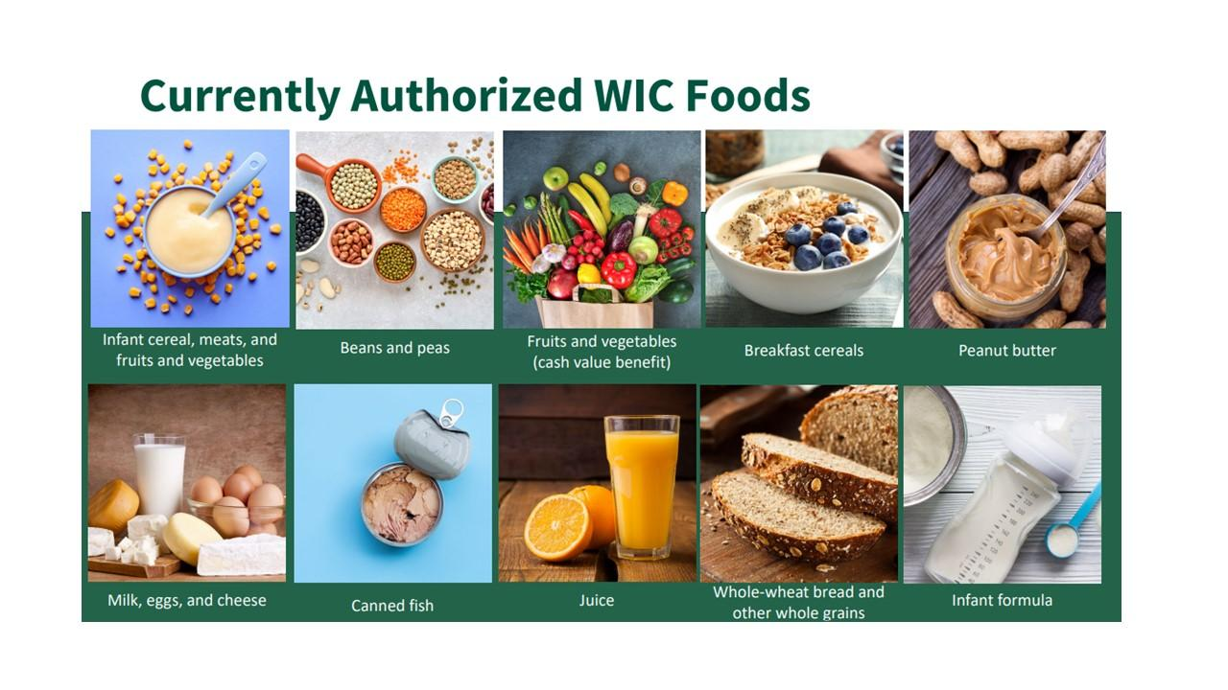
      - ¿Cuál es su reacción inicial al ver esta imagen? ¿Qué dice acerca de este beneficio?
      - Si corresponde, ¿qué le sorprende acerca de los alimentos que pueden recibir los participantes del programa WIC?
      - ¿Qué tan importante es que el programa WIC ofrezca este servicio? ¿Qué le hace decir eso?
      - ¿Cuán valioso sería este servicio para usted y su familia? ¿Qué le hace decir eso? ¿Qué hace que este servicio sea valioso o no valioso para usted? [MODERADOR(A): enfatice valor]
      - ¿Tiene alguna otras preguntas o inquietudes acerca de este beneficio? ¿Cuáles?

  - ¿Qué hay de la asistencia para la lactancia?
  - ¿Qué sabe acerca de este beneficio?
  - [IF NECESSARY:] Para que se comprenda bien, el programa WIC ofrece apoyo individual para la lactancia con un(a) consejero(a) de lactancia. Esta persona puede responder preguntas o inquietudes de los participantes del programa WIC, lo que incluye cómo mantener los objetivos cuando los participantes regresan al trabajo. El programa WIC también brinda acceso gratuito a suministros, como extractores de leche, y la oportunidad de conectarse con consejeros pares de lactancia. (Language from ME WIC)
  - ¿Cuál es su reacción a esta información?
  - ¿Qué le llama la atención en un buen sentido? ¿En un sentido negativo?
  - S ¿Hay algo que le sorprendió? ¿Qué fue?
  - ¿Tiene otras preguntas o inquietudes tiene acerca de este beneficio? ¿Cuáles?
  - ¿Qué tan importante es que el WIC ofrezca este beneficio o servicio? ¿Qué le hace decir eso?
  - ¿Cuán valioso sería este servicio para usted y su familia? ¿Por qué dice eso? ¿Qué hace que este servicio sea valioso o no valioso para usted? [MODERATOR: enfatice valor]

  - ¿Qué hay del asesoramiento personalizado sobre nutrición?
  - ¿Qué sabe acerca de este servicio?
  - ¿Cuán útil cree que sería este servicio? ¿Qué le hace decir eso?
  - [IF NECESSARY:] Para que se comprenda bien, el programa WIC ofrece reuniones individuales y personalizadas con expertos que se especializan en la nutrición de madres y sus hijos. Este asesoramiento, por lo general, incluye información práctica sobre nutrición y consejos diarios para un estilo de vida saludable para los participantes del programa WIC y sus familias. (Texto del WIC de California)
  - ¿Qué aspecto de este beneficio o servicio se destaca de una manera positiva? ¿De una manera negativa?
  - Si corresponde, ¿qué le sorprendió de este beneficio o servicio?
  - ¿Qué tan importante es que el programa WIC ofrezca este beneficio o servicio? ¿Por qué dice eso?
  - ¿Qué tan valioso es este beneficio o servicio? ¿Por qué dice eso? ¿Qué hace que este beneficio o servicio sea valioso o no valioso para usted? [MODERATOR: enfatice valor]
  - [IF NECESSARY:] En muchas áreas, estas conversaciones pueden mantenerse por teléfono o Zoom. Si corresponde, ¿de qué manera las reuniones remotas (es decir, no en persona) harían que este servicio fuera más o menos valioso para usted?

  - ¿Qué hay de las derivaciones a servicios de atención médica u otros servicios comunitarios?
  - ¿Qué sabe acerca de este servicio?
  - [IF NECESSARY:] Los miembros del personal del programa WIC pueden derivar participantes a los servicios comunitarios, como la atención médica y dental de bajo costo, seguro de salud, atención de niños y otros servicios que pueden resultar útiles para toda la familia. (Language from WIC CO).
  - ¿Qué aspecto de este beneficio o servicio se destaca de una manera positiva? ¿De una manera negativa?
  - Si corresponde, ¿qué le sorprendió de este beneficio o servicio?
  - ¿Qué tan importante es que el programa WIC ofrezca este beneficio o servicio? ¿Por qué dice eso?
  - ¿Qué tan valioso es este beneficio o servicio? ¿qué le hace decir so? ¿Qué hace que este beneficio o servicio sea valioso o no valioso para usted? [MODERATOR: enfatice valor]

- A continuación, vamos a analizar un poco más de información sobre el programa WIC. En primer lugar, le voy a mostrar cuatro maneras diferentes de describir los beneficios o servicios del programa WIC. Mientras lee toda la información, escriba en su hoja de apuntes cualquier cosa que le salte a la vista de forma positiva o negativa. También escriba cualquier cosa que le parezca confusa. Luego, seleccione la que se destaque más para usted de una manera positiva.

[NOTA: ESTA SECCIÓN ESTÁ DISEÑADA PARA EXPLORAR CONCEPTOS O POSIBILIDADES DE MENSAJES Y DESCUBRIR QUÉ COMPONENTES Y ESTRUCTURAS DE MENSAJES SON MÁS PERSUASIVAS. ESTA INFORMACIÓN SERVIRÁ PARA ELABORAR UN RESUMEN CREATIVO DE MENSAJERÍA]

[ORDER OF MESSAGES WILL BE ROTATED ACROSS GROUPS]
- V – WIC es un programa de nutrición que ofrece beneficios gratis a mujeres embarazadas, mamás recientes y familias con hijos menores de 5 años. Todos los miembros del programa WIC reciben alimentos saludables, asesoramiento nutricional personalizado (lo que incluye para las personas con necesidades alimentarias específicas), asistencia individual para la lactancia y referencias a servicios de salud y sociales sin costo.
- B – El programa WIC toca la vida de casi la mitad de todos los bebés que nacen al año en los Estados Unidos. Millones de mamás recientes participan en los servicios de asistencia para la lactancia del programa WIC y hacen uso del asesoramiento nutricional personalizado y de los alimentos saludables para toda la familia, así como de las referencias a servicios de atención médica y dental o a otros recursos comunitarios.
- E – Aplique en el programa WIC y encontrará un equipo comprometido con brindarle apoyo con las herramientas y la asistencia que necesita para tomar decisiones saludables durante el embarazo y darles a sus hijos menores de 5 años un comienzo saludable en la vida (asistencia individual para la lactancia, alimentos saludables, asesoramiento nutricional personalizado y referencias a servicios de atención médica y de otro tipo).
- H – ¿Está embarazada o criando a un(a) niño(a) menor de 5 años? El programa WIC ayuda a que este momento de su vida sea un poco más sencillo con alimentos nutricionales, asistencia individual para la lactancia, orientación personalizada sobre alimentación saludable para la familia, lo que incluye necesidades alimentarias específicas, y referencias a servicios de atención médica y sociales. ¡Deje que el WIC alivie su carga!

- POLL FOR 1 THAT STANDS OUT IN A POSITIVE WAY – ¿Qué aspecto de este enunciado hace que se destaque por sobre los otros para usted?

- POLL FOR 1 THAT STANDS OUT IN A NEGATIVE WAY – ¿Qué aspecto de este enunciado hace que ocupe la última posición entre los cuatro enunciados?
- [MODERATOR: Solo pregunte para cada enunciado si el tiempo lo permite:]
    - ¿Cuál es su reacción a esto? ¿Cómo se siente después de haberlo visto?
      - ¿Le gusta algo al respecto? ¿Qué es lo que le gusta?
      - ¿Le disgusta algo al respecto? ¿Qué es lo que no le gusta?
      - ¿Qué le dice esto sobre el programa WIC?
    - ¿Hay algo que le parezca confuso en estos enunciados? ¿Qué es?
    - ¿Hay algún enunciado que le resultó sorprendente? ¿Cuál? ¿Qué le hace decir eso? [IF NOT MENTIONED, PROBE:]
      - [B] ¿Qué hay del hecho de que el programa WIC ayude a alrededor de la mitad de todos los bebés en los Estados Unidos? ¿Se había dado cuenta de que el programa era tan grande? ¿Significa esto algo para usted? ¿Qué?]
      - [V] ¿Qué opina de la frase “sin costo”? ¿Qué tan importante es este aspecto del programa WIC? ¿Por qué dice eso?
      - [H] ¿Está de acuerdo o en desacuerdo con que el programa WIC puede ayudar a hacer que este momento de su vida y de la de su hijo(a) sea un poco más sencillo? ¿Qué le hace decir eso?
      - [E] ¿Considera que el programa WIC ofrece un equipo comprometido a ayudar a las personas inscriptas en él? ¿Qué le hace decir eso?

- Ahora, tenemos un poco más de información acerca del programa WIC. Una vez más, mientras lee toda la información, escriba en su hoja de apuntes cualquier cosa que le salte a la vista de forma positiva o negativa. También escriba cualquier cosa que le parezca confusa. Luego, en su hoja de apuntes, escriba las letras de dos enunciados como máximo que sean más convincentes para usted como motivos para participar en programa WIC.

[MODERATOR: Cuando todos hayan seleccionado sus mensajes preferidos, pídales a los encuestados que escriban las letras en el chat.]

[ORDER OF STATEMENTS WILL BE ROTATED ACROSS GROUPS]

- N – Los alimentos saludables que el programa WIC proporciona sin costo a las personas que participan en el programa toman como base las pautas nutricionales más recientes para promover su salud y bienestar y los de su familia.
- P – Los miembros del programa WIC tienen reuniones individuales con el personal del programa que son expertos en nutrición para las mamás durante el embarazo y la lactancia, y para los bebés, niños pequeños y niños de preescolar. Estos expertos brindan consejos y recursos en función de las necesidades personales de cada miembro (y de su hijo[a]).
- T – El programa WIC ha realizado una transición a beneficios electrónicos. Su familia recibirá una tarjeta similar a una de débito que cubre el costo de los alimentos aprobados por el programa WIC para su familia. La tarjeta eWIC permite que las compras sean más convenientes y eficientes.
- W – El programa WIC está escuchando y mejorando de muchas maneras para ayudar a las familias. Además de las compras con la tarjeta eWIC, muchas reuniones con el personal del WIC pueden llevarse a cabo en línea.
- F – Hoy en día, el programa WIC ayuda a las familias a ahorrar aún más dinero que antes. El programa ha incrementado la cantidad de dinero que las familias participantes pueden usar en la tienda de alimentos (en línea o en la tienda) para obtener frutas y verduras, aún sin costo para ellas.
- C – Los servicios para la lactancia del programa WIC incluyen asistencia individual con expertos en lactancia, grupos de apoyo y acceso a extractores de leche gratis.
- G – “Animo a mis amigos a que obtengan el programa WIC. En el programa WIC, recibo asesoramiento nutricional personalizado de expertos que pueden darme ideas sobre la planificación de comidas para mí y para mi familia. Asimismo, me ayudan a asegurarme de que mis pequeños selectivos con la comida se alimenten de manera saludable”. – Mamá del programa WIC
- M – “El programa WIC ayuda a mi familia a ahorrar dinero, porque los alimentos saludables gratis permiten que pueda usar mi presupuesto para pagar otros gastos o comprar otras cosas que mi familia necesita”. – Mamá del programa WIC
- R – El programa WIC ayuda a preparar a los niños para comenzar la escuela: los niños que reciben los beneficios del programa WIC presentan un mejor desarrollo intelectual.

- POLL FOR UP TO 2 MOST CONVINCING TO PARTICIPATE IN WIC.
FOR THE MESSAGES THAT RANK HIGHEST IN THE POLL ASK:
      - ¿Cuál es su reacción a esto? ¿Cómo se siente después de haberlo visto?
      - ¿Qué le gusta del enunciado?
      - ¿Le disgusta algo al respecto? ¿Qué es lo que no le gusta?

- POLL FOR UP TO 2 LEAST CONVINCING TO PARTICIPATE IN WIC.
FOR THE MESSAGES THAT RANK LOWEST IN THE POLL ASK:
      - ¿Cuál es su reacción a esto? ¿Cómo se siente después de haberlo visto?
      - ¿Qué le disgusta del enunciado?
      - ¿Le gusta algo al respecto? ¿Qué es lo que le gusta?

- Si examina esta lista de enunciados:
  - ¿Fue alguno de estos enunciados confuso?
  - ¿Hay algún enunciado que le resultó sorprendente? ¿Cuál? ¿Qué le hace eso?
  - [MODERATOR, PROBE ON WIC MOM (WORD OF MOUTH)]: Notará que algunos de estos enunciados están redactados para demostrar que esta información proviene de una mamá del WIC o de una persona que ya está inscripta en dicho programa.
        - Si está considerando solicitar para el programa WIC, ¿cuán útil le resultaría obtener las perspectivas de alguien que está actualmente inscrito en el programa WIC? ¿Por qué dice eso?
        - ¿Las redes sociales podrían ser una forma en la que obtiene información acerca de actuales participantes del programa WIC? ¿Qué le hace decir eso? [MODERATOR, IF NECESSARY, NOTE WIC Facebook groups, etc.]

  - [AFTER DISCUSSING eWIC MESSAGE ASK] ¿Sabía que el programa WIC ofrece beneficios electrónicos a través de una tarjeta similar a una de débito?
        - ¿Cuál es su reacción?
        - ¿Qué tan importante es eso para usted?
        - Si corresponde, ¿Tienen alguna pregunta o inquietud ? ¿Cuál ?

- POLL: Hemos examinado mucha información acerca del programa WIC hoy. Después de ver toda esta información, con una escala del 1 al 5, en la que 1 significa que definitivamente no solicitaría y 5, que definitivamente solicitaría, usando cualquier número del 1 al 5, ¿cuán probable es que solicite para el WIC?
  - [MODERATOR GOES AROUND FROM 5 TO 1] ¿Por qué dice eso?
  - ¿Qué es lo que más hace que quiera participar en el programa WIC?
    - ¿Cuál es el mayor beneficio?
    - ¿Qué le haría considerar solicitar?
  - ¿Qué preguntas o inquietudes tiene todavía?
    - ¿Qué le impediría solicitar?
  - Imagine por un momento que se inscribió en el programa WIC y está en la tienda de alimentos comprando con su tarjeta similar a una de débito del programa WIC.
    - ¿Cómo cree que se sentiría durante esa compra?
    - ¿Qué aspecto de esa experiencia lo haría sentir así?
  - Anteriormente en nuestra discusión , observamos emojis para describir su opinión sobre el programa WIC y emojis para describir la manera en que otras personas hablan del programa WIC. En otras conversaciones que hemos tenido, hemos escuchado que algunas personas tienen sentimientos negativos por estar asociadas con el programa WIC.
    - ¿Qué piensa de eso?
    - ¿Cree que hay asociaciones negativas con la participación en el programa WIC? ¿Por qué?
    - ¿Eso haría que no aplique para el programa WIC? ¿Qué le hace decir eso?

- Wrap-up/False Close (5 minutes)

Gracias por toda la información que ha proporcionado.
- WRITE: Mientras consulto con mis colegas para asegurarme de que no tengan preguntas adicionales, observe la pantalla y responda a la pregunta que aparece en el chat.
  - MODERATOR READ AND SHOW ON SCREEN:
  - En sus propias palabras, ¿cuál es la información que es más importante compartir cuando intenta convencer a la gente de que aplique en el programa WIC?

¡Gracias de nuevo! A modo de agradecimiento por su tiempo, recibirá una tarjeta de regalo por un valor de $75. Que tenga un buen día.

